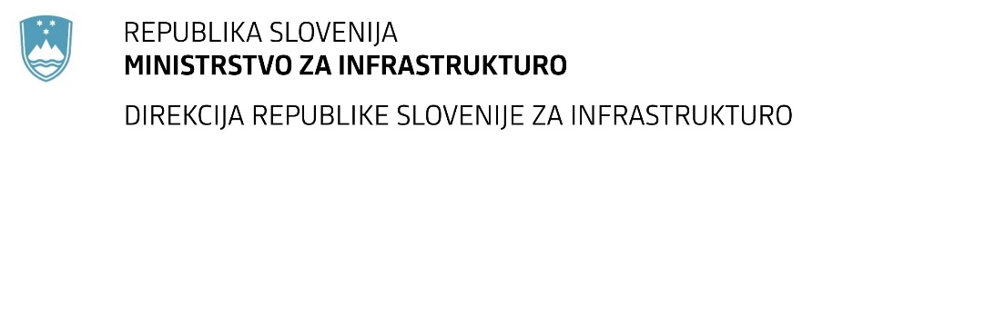

Številka: | 43001-74/2021-01 |  | oznaka naročila: | A-52/21 G
Datum: | 06.04.2021 |  | MFERAC: | 2431-21-000374/0

SPREMEMBA RAZPISNE DOKUMENTACIJE
za oddajo javnega naročila

Ureditev ceste R2-448/1514 Dolenje Kronovo-Dobrava, od km 0+300 do km 1+200

Obvestilo o spremembi razpisne dokumentacije je objavljeno na "Portalu javnih naročil" in na naročnikovi spletni strani. Na naročnikovi spletni strani je priložen čistopis spremenjenega dokumenta.

Obrazložitev sprememb:
Naročnik objavlja korigiran Popis del _ Popis del_S1

Spremembe so sestavni del razpisne dokumentacije in jih je potrebno upoštevati pri pripravi ponudbe.

